Občasník o nás i o Vás
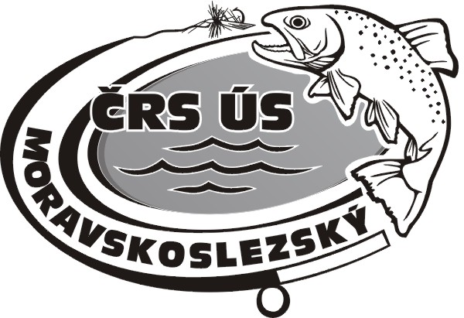
ČISTOTÁŘ
Vychází při Českém rybářském svazu
Výboru územního svazu pro severní Moravu a Slezsko
(pro vnitřní potřebu)

Číslo 20 Ostrava, květen 2006m

Milí čtenáři.
Už tady máme květen „lásky čas“. Všude všechno kvete, párkuje se, rybáři sedí u vody a relaxuji, ale jiní rybáři mají plno práce se zarybňování, zemědělci připravují pole na osetí, chovatelé se těší na své první mláďata, zahrádkáři okopávají záhony, včelaři se starají o své roje a stáčí první med, myslivci chrání zvěř, no je toho moc co naše české ručičky dělají, prostě jsou všichni rádi, že konečně nastalo jaro po dlouhé a únavné zimě a tak všichni pilně pracuji a rozvíjí naše národní přírodní bohatství. Už je to měsíc co vypukl pro vyznavače muškařského a vláčecího umění už dlouho očekávaný svátek, ano tušíte správně, pstruhová sezóna už začala. Dnes jsem si pro Vás připravil výsledky podzimního a zimního sčítání kormoránů velkých na našem území Severní Moravy a Slezska, dále stručný výklad zasedání odboru ČV a ŽP při ČRS VÚS Ostrava, které se konalo dne 13. 12. 2005 na sekretariátě VÚS ČRS v Ostravě - Mariánských Horách. A jako tradičně na závěr občasníku jsem napsal důležité informace pro všechny členy MO ČRS. Přeji Vám klidné čtení, ale i chuť do práce a radost ze života.
„Petrův zdar!“
Ing. Daniel Gebauer

Podzimní a zimní sčítání kormoránů velkých v roce 2005 a 2006 na revírech ČRS VÚS pro Severní Moravu a Slezsko

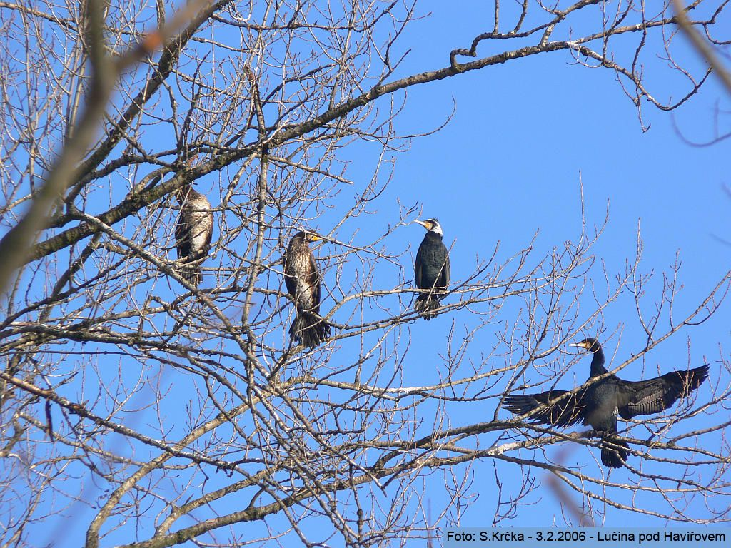
Jak už většina místních organizací ČRS ví, že proběhlo na našem území celosvazové sčítání kormoránů velkých na svazových vodách ČRS, kterého se zúčastnily členové příslušných MO. I prostřednictvím občasníku „Čistotář“ jsme žádali o spolupráci MO ČRS. Většina MO se k tomu postavila zodpovědně, jiné méně, ale takový je život. Ale nakonec se nám podařilo sestavit přehled o počtech kormoránů na našem území. Což by jsem chtěl všem členům MO ČRS za obětavou práci a pochopení, co nejvíce poděkovat za projevenou ochotu se chopit tak závažného a nelehkého úkolu. Jak to vše začalo? Odbor ČV a ŽP při Radě ČRS navrhnul vypracovat univerzální, jednoduchou a přehlednou metodiku na sčítání kormoránů, která bude sloužit ČRS a sčítání bude realizováno celoplošně na všech územních svazů ČRS. Jelikož počty kormoránů, které napočítaly ochránci přírody a ornitologové se nám zdají nízké, rozhodly jsme se vytvořit si svou vlastní statistiku. Musela být zpracována jednoduchá metodika na sčítání kormoránů, která by byla totožná s metodikou, kterou používají ornitologové a ochránci přírody. Toho náročného úkolu se ujal pan Ing. Tomáš Straka (Středočeský územní svaz Praha), který vypracoval metodiku na sčítání kormoránů a předložil Radě a všem VÚS ČRS. Uvedená metodika byla schválená a v období kdy probíhaly podzimní prověrky, byla rozdána všem MO ČRS. Tento požadavek navazoval na jednání Rady ČRS v Praze, kdy podklady z jednotlivých územních svazů ČRS budou využity k analýze a jednání o přijetí opatření v rámci ČR v účinné eliminaci těchto negativních vlivů na rybí obsádky, či k náhradám škod i na volných vodách.
Většina z Vás si řekne, zda-li má smysl sčítat a provádět monitoring kormoránů? Ano smysl to má, věřte mi. Podle dat a monitoringu můžeme zjistit, zda –li se populace kormoránů snižuje nebo zvyšuje, které revíry jsou enormně decimovány nálety kormoránů, mapování jejich nocovišť, případně kolik kormoránů u nás hnízdí. Čísla o počtech kormoránů se nám mohou hodit zejména při udělování výjimek k odstřelu.
Mezinárodní sčítání vodních ptáků (The International Waterbird Census, IWC) je globální monitorovací program, který probíhá také v ČR již od roku 1967. Tato akce je koordinována celosvětovou organizací Wetlands International se sídlem v Holandsku. Takto získané údaje jsou následně využity pro odhad velikosti populací, identifikaci druhů a populací s výraznými změnami početnosti. Od roku 1971 byl zaznamenán v České republice výrazný nárůst početnosti kormorána velkého, který byl dříve spíše vzácností. Například v lednu 2003 bylo na 149 lokalitách v ČR zjištěno 5.452 exemplářů kormorána velkého. Sčítaní bylo provedeno pouze na 149 lokalitách, přesto však existuje pravděpodobně celá řada významných zimovišť vodních ptáků, kde dosud sčítání neprobíhá.
Od roku 2001 probíhá vlastní sčítání kormoránů na revírech místních organizací ČRS na území Severní Moravy a Slezska. Například v roce 2001 bylo napočítáno 450 kusů, v roce 2002 – 1.385 kusů, v roce 2003 – 2.244 kusů, v roce 2004 – 2.730 kusů, v roce 2005 nebylo provedeno sčítání a v roce 2006 – cca 6.536 kusů kormoránů (nejsou tam počty kormoránů, kteří byly zaznamenány na nádržích nebo pouze přeletěly), přesné číslo nelze zjistit, ale co je podstatné, že dochází k neustalému zvyšování počtu kormoránů. Vzhledem, k tomu že jsou povoleny na některých MO ČRS výjimky na jejich odstřel, lze s jistotou říct, že to nepřináší žádný efekt. Dle mého názoru musí být prováděn regulovaný odstřel, samozřejmě s rozumem podle pravidel ochrany přírody na celém území ČR, v lepším případě na území celé EU. Kde by se kormorán zahrnul mezi lovnou zvěř a myslivecké sdružení by udržovalo normativní stavy, aby nedocházelo jednak k ohrožení jejich populace, ale snížily by se i škody na rybí obsádce. Jenže se to lehce řekne, ale obtížně koná. Legislativa a některé zainteresované strany jsou proti nějakému odstřelu či snižování stavů, proto najít rozumnou řeč je velmi těžké a obtížné.
Zatím je ve fázi jednání, zda-li bude kormorán velký vyřazen ze seznamu ohrožených druhů živočichů. Paradoxní je, že produkční rybáři nesouhlasí a jsou proti vyřazení kormorána velkého z ohrožených druhů živočichů, protože se na ně nebude vztahovat dle zákona č. 115/2000 Sb., tj. žádná finanční náhrada škod, způsobená právě těmito ohroženými druhy živočichů. V roce 2005 bylo vyplaceno kolem 20 mil. Kč způsobené ohroženými druhy živočichů.

Stručný výklad z jednání odboru čistoty vod a životního prostředí
při ČRS VÚS Ostrava dne 13. 12. 2005

Dne 13. prosince 2005 proběhlo na sekretariátě VÚS ČRS v Ostravě, zasedání odboru ČV a ŽP. Program zasedání a jeho průběh včetně závěrů, se Vám budu snažit nastínit v uvedeném občasníku.

Zasedání odboru se zúčastnil jednatel ČRS VÚS Ostrava, pan Ing. Přemysl Jaroň, který přednesl stručný výklad problémů v oblasti ČV a ŽP na území ČR.

Pan jednatel Ing. Přemysl Jaroň mimo jiné nastínil problematiku ŽP a ČV z pohledu MO ČRS při prověrkách. Shrnul je do dvou velkých oblastí a jako první zařadil alarmující stav rybožravých predátorů a to zvýšený nárůst kormorána velkého cca 75.000 kusů, volavky popelavé a vydry říční na území celé republiky, kde představuje kormorán velký obrovskou hrozbu pro ichtyofaunu a hospodaření na tekoucích i chovných vodách. Vydra říční se úspěšně rozmnožuje na území povodí Moravice, kde decimuje generační ryby pstruha obecného, a tím je ohrožena distribuce rybí násady pstruha obecného. Přesto se podařilo v roce 2005 zajistit dostatek plůdku pstruha obecného, ale množství generačních ryb pstruha obecného má klesající tendenci a je ohrožena. Dále zmínil, že v povodí Moravy se úspěšně rozmnožuje norek americký, který se dál rozšiřuje na území Severní Moravy a Slezska. Ochránci přírody jsou pro redukci volavek popelavých v důsledku likvidace obojživelníků a ohrožených druhů ryb.
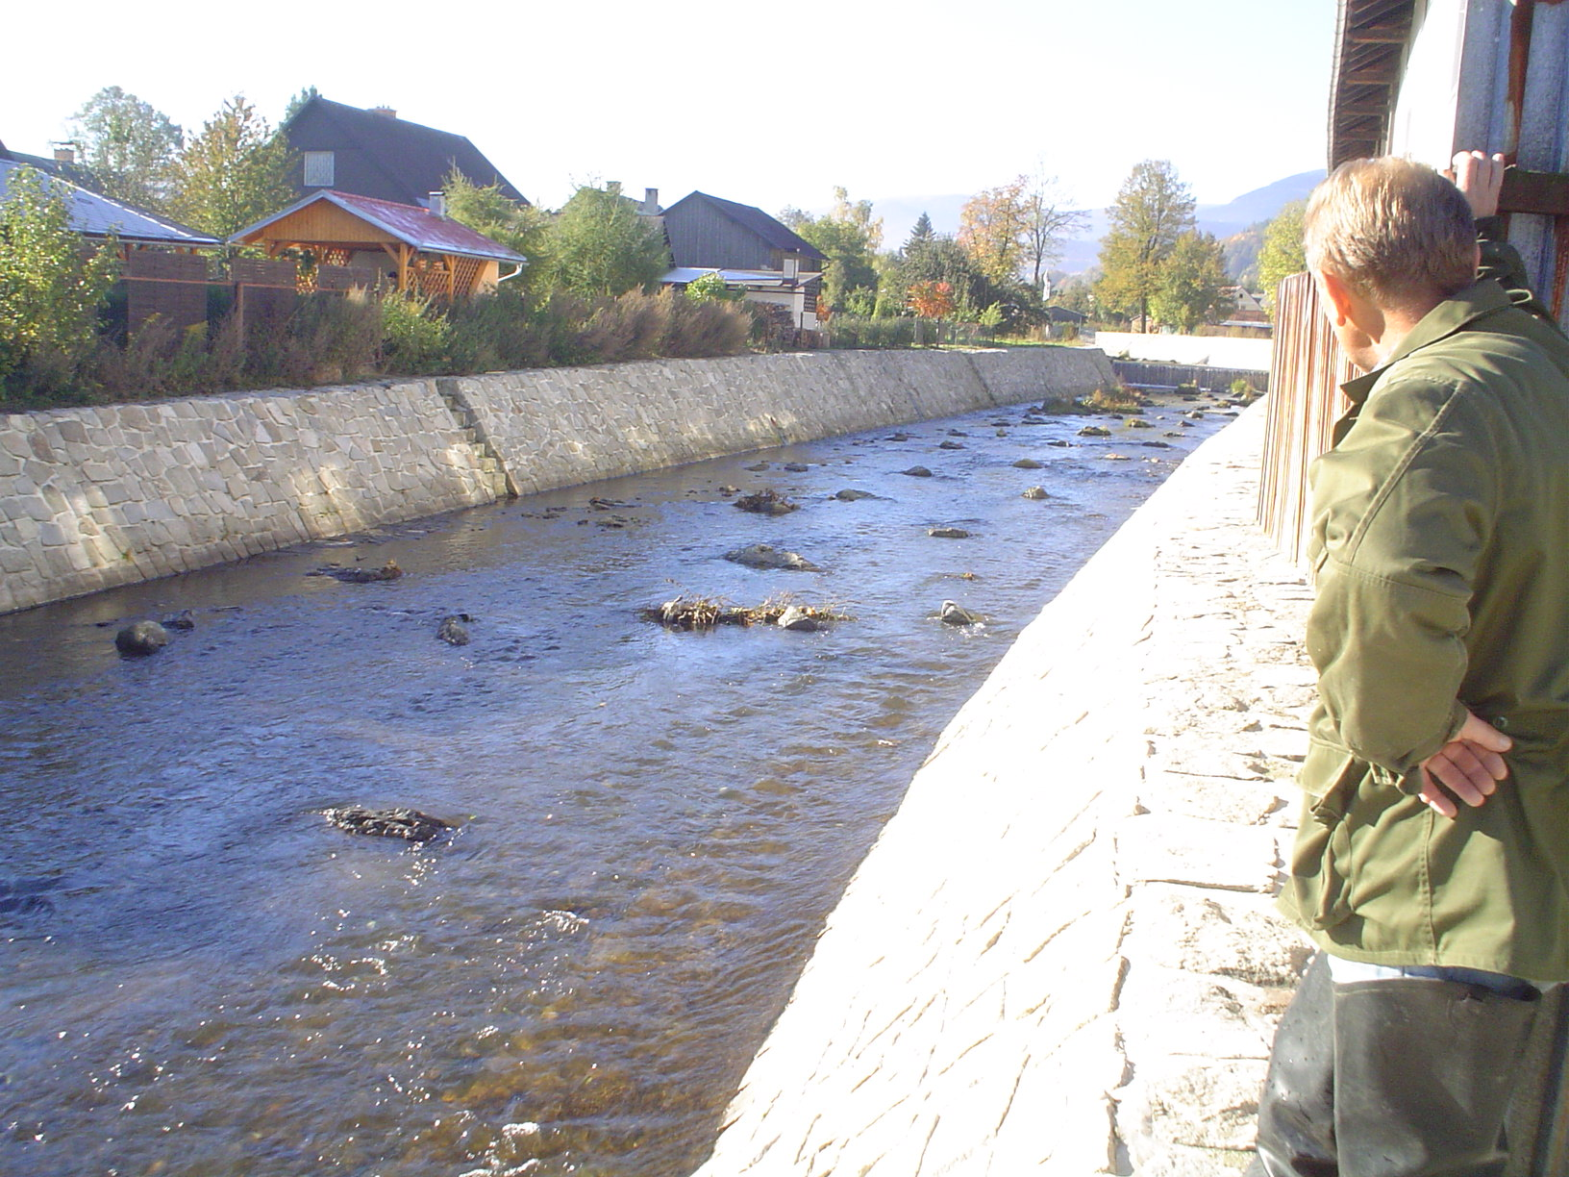
Mezi další problémy zařadil úpravy toků, kde správce toků svými zásahy přímo ovlivňuje chovnou hodnotu potoků, možnou existenci ryb a zároveň dochází ke snižování počtu ryb v takto nevhodných upravených tocích. Což dokumentoval na upravené Olši, kde jsou nevhodné podmínky pro reprodukci a existenci pstruha obecného (zánik tůněk, úkrytů, nedostatek vody v době sucha a jiné negativní vlivy), ale například vodní tok Branná je upravena relativně dobře (vytvoření úkrytů, jízků atd.).
I nadále musí rybářská stráž zintenzivnit pochůzky a kontroly dodržování zákonů. Derivační MVE lze pokládat za další problém, neboť energie v takto „ekologických“ elektrárnách mnohdy špičkuje a odebírá veškerou vodu do náhonu pro zisk na úkor životního prostředí. Ke konci zmínil nový fenomén v ČRS a tím jsou velké sněhové děla, která se používají na zasněžování sjezdovek. Malé vodní dělo má spotřebu vody 400 l/hod a velké dělo až 1000 l/hod, což představuje obrovskou spotřebu vody na úkor přirozených vodních toků.

Zpráva ze zasedání odboru ČV a ŽP při Radě ČRS.

Byly uskutečněny tři zasedání odboru ČV a ŽP ve dnech 7. dubna 2005 v Praze, 24. září 2005 ve Vikleticích u ÚN Nechranice a 3. listopadu 2005 v Praze. Mezi hlavní body lze zahrnout, že byl zpracován panem Ing. Strakou návrh Metodiky sčítání kormoránů na základě vznesených připomínek odboru ČV a ŽP a bude složit k celorepublikovému sčítání kormoránů pro rok 2006, dále byl odbor informován o průběhu mezinárodní konference „Aktuální problematika ochrany vodních ekosystémů, která se konala ve dnech 17. – 19. května 2005 v Průhonicích. Byly podniknuty další konkrétní kroky při řešení problematiky rybožravých predátorů (právní otázky, sčítání, metodiky sčítání, závěry REDFACE, výsledky jednání se zástupci Ornitologické společnosti ČR, zadání studie na stanovení výše škody způsobené kormorány na tekoucích vodách, zadání studie na zjištění vlivu vydry říční na tekoucí vody, atd.). I nadále se bude prohlubovat užší spolupráce s orgány ochrany přírody, AOPK, o.s., ČSOP a jiné organizace spolupracující s ČRS. Bylo zadáno mnoho úkolů a mimo jiné na základě připomínek ČRS budou zpracovány bližší podmínky výkonu rybářského práva pro rok 2006. Zpracují se žádosti a návrhy na přidělení dotací při odbahňování, revitalizace rybníků, záchrany lososa, stavby rybích přechodů atd. Budou se odkupovat postupně revíry od pozemkového fondu a jiných vlastníků.

Dílčí kontrola plnění plánu práce odboru ČV a ŽP na rok 2005.

Předseda odboru ČV a ŽP pan Ing. Polášek konstatoval, že plán práce na rok 2005 je průběžně dodržován. Všechny body, které jsou stanoveny v plánu práce jsou plněny. Hospodaření odboru nepřekračuje stanovený rozpočet. Spolupráce s úřady spočívá v podávání odborných stanovisek k zahajovaným správním řízením především ve smyslu zákonů č. 114/1992 Sb. a č. 254/2001 Sb. Byly obnoveny písemné dohody o spolupráci uzavřené ČRS VÚS Ostrava s vodohospodářskými správci toků to jsou: Povodí Odry s.p., Povodí Moravy s.p. (závod Olomouc), Zemědělská vodohospodářská správa Ostrava a Lesy ČR s.p. Frýdek – Místek (správa toků), kde se i nadále bude prohlubovat užší spolupráce mezi MO ČRS a příslušným správcem toků v dané oblasti v zájmu zlepšení ochrany ŽP a ustanovení vodního zákona č. 254/2001 Sb., zákona o ochraně přírody a krajiny č. 114/1992 Sb., a zákona o rybářství č. 99/2004 Sb. Z výzkumných pracovišť a odborných organizací probíhá dlouhodobá spolupráce s Ostravskou univerzitou, přírodovědeckou fakultou (Doc. RNDr.Bohumír Lojkásek, CSc. – ichtyologické průzkumy), Ústavem biologie obratlovců AV ČR (Ing. Pavel Jurajda, PhD. – sledování plůdkových společenstev), AOPK ČR (střediska v Ostravě a Olomouci) a dalšími.
Probíhá spolupráce s MO ČRS, které vyhledávají odbornou pomoc a konzultace odboru ČV a ŽP zejména v případech havárií a jejich šetření, při vyjadřování k zásahům do rybářských revírů, při stížnostech na fungování některých odběrů vody apod. Odborný pracovník se aktivně účastní různých seminářů, školení apod. Podrobná statistika havárií je zpracovávána na základě výkazu o činnosti jednotlivých MO ČRS, které jsou na sekretariát VÚS ČRS zasílány do 15.2.2005. Mapování predátorů bylo v roce 2005 omezeno pouze na sčítání kormoránů. I nadále je vydáván občasník ČISTOTÁŘ, který bude informovat MO o činností odboru ČV a ŽP, činnosti sekretariátu a bude také předkládat výtahy odborných studií k aktuálním rybářským problémům.

Náměty pro činnost odboru ČV a ŽP pro rok 2006.

Pan předseda Ing. Polášek získal na Ekotopfilmu Bratislava cenné a důležité kontakty s členy EU v oblasti sportovního rybářství, proto navrhl zahrnout do plánu práce pro rok 2006 v zájmu ověření možností a výměny zkušeností kontaktovat rybářskou organizaci některé země EU.
Pan Kožušník vyrobil velmi poutavé DVD ze života organizace (zarybňování vod různými druhy ryb, chov štiky, základní zdravotní prohlídka ryb). Pan předseda navrhl, že by bylo vhodné přihlásit uvedený materiál do Ekofilmu Ostrava jako propagace ČRS. Pan Ing. Gebauer vyslovil názor, že uvedený námět by mohl být praktikován i v oblasti ČV a ŽP (např. zapracování konkrétních připomínek do projektu pomocí fotodokumentace – vhodná úprava toku nebo vytvořit Metodický pokyn pro projektanty při úpravách toků = jízkování, balvanité skluzy, rybochody atd.).
Uvedené DVD budou promítnuty členům odboru ČV a ŽP, případně se připraví beseda pro členy MO ČRS. Termín bude upřesněn pozvánkou.
Mgr. Dočkal – doporučil zpracovat pokyn – resp. spíše základní návod, či „kuchařku“ - pro MO ČRS, kterak je možno postupovat při různých správních řízeních před vodoprávními orgány – myšleno samozřejmě po stránce spíše formální (principy fungování správního řízení, možnost vyjadřovat se, využití opravných prostředků,…) – nikoli věcné, jelikož každá jedna řešená záležitost je svým způsobem unikátní a nelze proto paušálně stanovit, kterak postupovat v řešení problematiky jedné a jak u druhé. Samozřejmě jisté společné znaky u mnohých řešených případů nalézt lze (např. stanovování MZP v tocích, nejvhodnějších období pro srážky vody, apod.), ovšem i zde by osobně preferoval spíše individuální přístup ke každému řešenému problému, jelikož právě problematika života ve vodě si tento přístup po právu zasluhuje.

Diskuse k projednávaným problémům a jiné.

Mgr. O.Dočkal – reakce na Ing. Gebauera zmíněný problém nesouladu výsledku jednoho Biologického hodnocení (BH) s poznatky ČRS. Dle ČRS se v lokalitě zvláště chráněný živočich (ZCHŽ) vyskytoval, dle výsledků BH nikoli. Řešený problém není detailněji znám, avšak obecný princip řešení je dobře aplikovatelný i zde. Biologické hodnocení (§ 67 zákona č. 114/92 Sb.) je jedním z podkladů rozhodnutí – tak jako materiály ostatní (př. vyjádření účastníků řízení), tedy vznikl-li zde onen výše nastíněný rozpor v údajích o výskytu ZCHŽ, není nic jednoduššího, než písemnou formou (optimálně s dodejkou) oznámit příslušnému úřadu, že se závěry BH, co se týče výskytu těchto druhů ČRS nesouhlasí, jelikož jak dokládají znalosti dané lokality (či nějaký publikovaný článek,…), ten či onen zvláště chráněný druh se zde vyskytuje. Na daném úřadu potom je, jak posoudí oba dva tyto názory. Faktem skutečně může být, že z dané lokality chráněný živočich vymizel, ovšem stejně tak je nutno připustit i možnost, že zpracovatelům BH se jeho výskyt zachytit nepodařilo. Vysloveno přesvědčení o tom, že minimálně z principu předběžné opatrnosti by měla být informaci uvádějící v dané lokalitě výskyt zvláště chráněného druhu věnována patřičná pozornost, neboť v případě opomenutí této informace dokládající přítomnost ZCHŽ prokazatelně hrozí porušení zákona (viz §§ 50 + 87, 88 zákona č. 114/92 Sb.).
Reakce na Ing. Gebauera zmíněný problém možného porušování zákona při nadměrnému odběru vody (realizovaném především v nočních hodinách) při umělém zasněžování. Řešený problém opět detailně nezná, základní principy řešení ovšem vidí tytéž jako u kteréhokoli jiného podobného případu, tedy:

- Pro odběr vody pomocí technického zařízení, nejde-li o činnosti zvlášť ve vodním zákoně vyjmenované (př. hydrogeologické průzkumy za přesně daných podmínek) je nezbytné tzv. povolení k nakládání s vodami (§ 8 zákona 254/2001 Sb.); toto se vydává ve správním řízení (správní řízení – viz výše) a má určovat podmínky pro výkon činnosti.
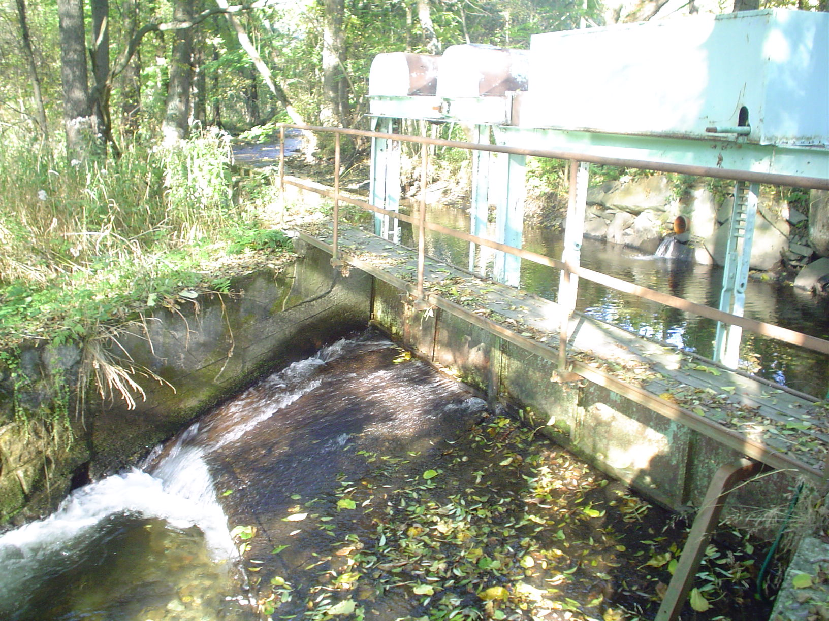
- Dochází-li tedy k čerpání vody př. pro účely výše uvedené, je třeba respektovat podmínky uvedené v povolení k nakládání s vodami; nerespektování podmínek tohoto povolení, popř. odběr vody bez povolení, může být kvalifikováno jako přestupek na úseku vodního hospodářství (viz § 34 zákona č. 200/1990 o přestupcích), v některých případech je možno si představit i porušení zákona o ochraně přírody a krajiny (př. § 88, odst. 1a), 1e), 2b), 2c),…) i dochází-li k porušování podmínek povolení v nočních hodinách, je to jistě svým způsobem nepříjemnou, ovšem nikoli nepřekonatelnou překážkou pro provádění pravidelných kontrol – obzvláště v období kriticky snížených průtoků.
Ing. D.Gebauer k tomuto dodává. Bude třeba, aby každá MO ČRS pomocí rybářské stráže, popřípadě policie, hlídala dodržování zákona při odběru vody pro umělé zasněžování a zhodnotila stav pro povolení odběru vody ve správních řízení.
Ing. I.Winkler – problematika pstruha obecného na Moravici 7,8 – dochází k velkému úbytku generačních ryb pstruha obecného. Pan Ing. Jaroň dal vypracovat znalecký posudek úbytku pstruha obecného v povodí Moravice, který vypracuje MZLU ústav rybářství a hydrobiologie v Brně.
Ing. M.Jařabáč – k problematice pstruha obecného sdělil, že za tři poslední roky trpí malé vodní toky nedostatkem vody, které jsou více méně závislé na vodních srážkách a spatřuje problém pro přežití rybí obsádky v takto položených úsecích vodních toků. Dále navrhnul závěry z jednání odboru ČV a ŽP, publikovat do občasníku Čistotáře pro větší informovanost pro MO ČRS ve vztahu k činnosti odboru ČV a ŽP.
Ing. J.Macháč – náhrady škody způsobené zvláště ohroženým druhem živočicha není řešení, účelnější je snižovaní počtu predátorů na rozumnou mez.
Ing. K.Polášek – zmínil problematiku MVE při povolování a stanovení připomínek pro nové MVE. I nadále budeme usilovat na úrovni ministerstva prosadit rybářské zájmy do konceptu připravovaného Metodického pokynu pro stanovení výše MZP a zvýšení podílů vegetačního opevnění při úpravách vodního toku.
Dne 31. října 2005 zaslal ČRS VÚS Ostrava žádost KÚ na území jeho působnosti o vyhlášení havarijního stavu ve vztahu k průtokům na vodotečích a návrh na vydání patřičných pokynů a opatření. Týkalo se to derivačních MVE a jiným odběrům vody. KÚ akceptoval naše námitky.
Ing. D.Gebauer – vyslovil skutečnost, že jsou časté spory ze strany SCHKO, ČSOP při výstavbě jízků, splávků pro zajištění existence a reprodukce ryb i jiných vodních živočichů. Mnohdy převládá názor ze strany SCHKO a ČSOP, že je to nezdolatelná překážka pro ryby a vodní živočichy. Tento spor bude řešen studií, kterou zpracuje pan Doc. Lojkásek z OU PřF na náklady ČRS.

Na závěr jednání odboru ČV a ŽP pan předseda Ing. Polášek sdělil, že i nadále budou průběžně plněny návrhy a úkoly v oblasti ČV a ŽP. Další jednání odboru ČV a ŽP se uskuteční v polovině roku 2006, kdy termín bude upřesněn pozvánkou.

Informace pro funkcionáře a členy všech MO ČRS na území Severní Moravy a Slezska

Vážení přátelé rybáři.

Jelikož nastávají volby v ČRS, kde se volí nejen noví funkcionáři, ale i noví čistotáři MO ČRS. Se odbor ČV a ŽP při Výboru Územního Svazu ČRS pro Severní Moravu a Slezsko se sídlem v Ostravě v Mariánských Horách rozhodl, že připraví školení všech čistotářů z MO ČRS. Termín bude upřesněn pozvánkou, která bude předem odeslána na příslušnou MO. Průběžný termín není znám, ale pravděpodobně se školení uskuteční v září roku 2006. Akce bude jednodenní v odpoledních hodinách. Cílem této rozsáhlé akce, bude získání základních znalostí pro výkon čistotářů. Ať už v oblasti čistoty vod a ochrany životního prostředí našich vodních toků a nádrží, tak i ochrany rybářských zájmů ve správních řízení. Školení bude na kvalitní úrovni, kde Vám budou přednášet zkušení odborníci v této oblasti. Předpokládám, že naši nabídku neodmítnete a sejdeme se v hojném počtu v září.

S pozdravem „Petrův zdar“.

Články obsažené v občasníku „ČISTOTÁŘ“ jsou buď výtahem z citovaných zdrojů, nebo reprezentují názory a zkušenosti jejich pisatelů.
vydání připravil: Ing. Daniel Gebauer
http://crs-ova.fishnet.cz/cistotar/obcasnik.htm
Dotazy a příspěvky zasílejte na:
VÚS ČRS, Ing. Daniel Gebauer, Jahnova 14, 709 00 Ostrava, tel.: 596 620 583, mobil: 606 125 410
nebo na e-mail: ekolcrsova@cbox.cz

